浙江省2006年初中毕业生学业考试
科 学
考生须知：
1．全卷共8页，有4大题，39小题．满分为200分，考试时间120分钟．
2．本卷答案必须答在答卷I、Ⅱ的相应位置上，做在试卷上无效． ’
3．请用钢笔或圆珠笔将姓名、准考证号分别填写在答卷I、Ⅱ的相应位置上．
4．本卷可能用到的相对原子质量：H一1 C一12 O一16 CI一35．5 Ca一40
温馨提示：请仔细审题，细心答题，相信你一定会有出色的表现!
试 卷 I
请用铅笔将答卷I上的准考证号和学科名称所对应的括号或方框内涂黑，然后开始答题。
一、选择题(本题有20小题，每小题4分，共80分。请选出各题中一个符合题意的正确选项，不选、多选、错选，均不给分)
1．今天是公历6月12日，农历五月十七。下列图片中可以表示昨晚月相的是 （ ）
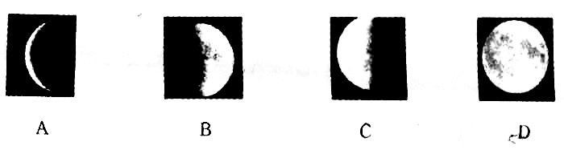
2．2008年的北京奥运会倡导“绿色奥运”。“绿色”的含义包括“绿化城市，绿色生活，绿色消费、人与自然和谐发展”等内容。“绿色奥运’’需要从我做起，从身边的小事做起。下列做法中不符合“绿色”理念的是（ ）
A．废旧电池随意乱扔 B．人走不忘关电灯，手洗不忘关龙头
C．尽量减少一次性木筷、餐巾纸、塑料袋等物品的使用 D．同学问候发电子贺卡代替赠纸质贺卡
3．若用“●”表示氢原子，用“O”表示氧原子，则水分子的模型可表示为（ ）
4．下列生物中能够进行光合作用的是（ ）
A．草履虫 B．熊猫 C．桃树 D．草鱼
5．下列电器中下利用电磁波工作的是（ ）
A．电饭锅 B．微波炉 C收音机 D．手机
6．偏二甲肼是火箭推进器的常用燃料，其化学式是C₂H₈N₂，该物质属于（ ）
A、化合物 B．金属单质 C．氧化物 D．金属单质
7．为了保护南极的生态环境，到南极考察的科学工作者不仅要把塑料等难以降解的垃圾带离南极，还需把粪便等生活垃圾带离南极，这是因为南极（ ）
A．缺少生产者 B．没有消费者 C．分解者很少 D．缺乏必要的生活设施
8．要使同一株苹果树上结出不同品种的苹果，可采用的繁殖方法是（ ）
A．压条 B．扦插 C嫁接 D．种子繁殖
9．下列现象中能说明地壳变动的是（ ）
A．四季更替 B．水往低处流 C．地震 D．太阳东升西落
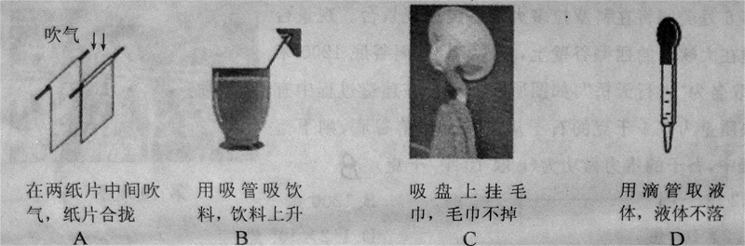
10．下列现象中能说明气体的压强跟流速有关的是（ ）
11．以下被媒体曝光的事件中涉及化学变化的是（ ）
A．用工业石蜡给水果上蜡“美容” B．用硫磺燃烧产生的气体熏蒸白木耳
C．把淀粉掺人奶粉，制造劣质奶粉 D．用工业酒精和水兑制假酒
12. 我们在通过看电视、读书、看报等方式获取知识的过程中，需要处理大量的信息，处理这些信息的主要部位是（ ）
A．脊髓 B．小脑 C．脑干 、 D．大脑
13．细细咀嚼米饭一段时间后，我们会感觉有点甜味，这是因为（ ）
A．米饭本来是甜的 B．米饭中部分淀粉分解成麦芽糖
C．米饭中部分蛋白质分解成氨基酸 D．米饭中部分脂肪分解成甘油和脂肪酸
14．“千锤万凿出深山，烈火焚烧若等闲；粉骨碎身浑不怕，要留清白在人间。”这首于谦的《石灰吟》蕴含着一定的科学知识，诗句“烈火焚烧若等闲”形象地描述了化学反应；CaC0₃ CaO十CO₂↑，该反应的类型是（ ）
高温
A．化合反应 B．置换反应 C.分解反应 D．复分解反应
15．正在兴建中的甬台温铁路第二长隧道——太坤山隧道，全长约7千米，建成后若火车以210千米／时的速度通过此隧道，大约需 （ ）
A．2秒 B．2分钟 C．5小时 仅2小时
16.为维护消费者权益，某技术质量监督部门对市场上的电线产品进行抽查，发现有一个品牌电线中的铜芯直径明显比电线规格上标定的直径要小，引起电阻偏大。从影响导体电阻大小的因素来分析，引起这种电线电阻不符合规格的主要原因是
A.电线的长度 B．电线的横截面积 C.电线的材料 D．电线的温度
17．某同学从资料上获悉，一些紫色的叶或花瓣浸出液具有类似石蕊试液的性质。如果他想知道紫色喇叭花是否具有这种性质，应把花瓣浸出液分别滴入下列哪组物质进行观察
A.食醋、碱性肥皂水 B．食醋、酸奶 C.糖水、酸奶 D．食醋、食盐水
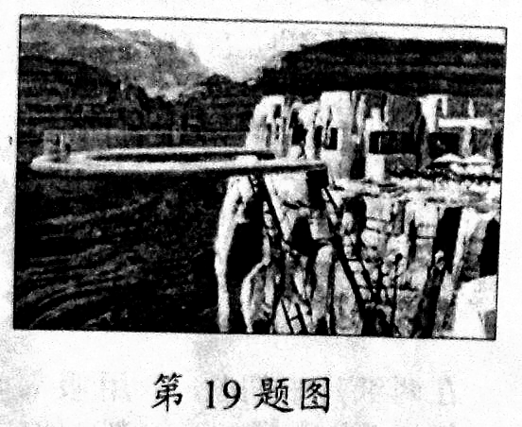
18．下列有关绳或线的用法中，属于减小受力面积增大压强的是
A．制作等高线时用细线割橡皮泥 B．用红线编制中国结
C．将鞋带打结避免鞋松脱 D．缆绳在桩上绕圈有利于拴住轮船
19．今年6月美国将在科罗拉多大峡谷建成观景台。观景台搭建在大峡谷的
西侧谷壁上，呈U字形，离谷底1200米高，取名为“人行天桥”，如图
所示。如果在建造过程中有一块质量为0.1千克的石子从观景台掉落谷底，
则下落 过程中，石子的重力做功为(g取10牛／千克)
A．12焦 B．1200焦 C．1．2×10⁵焦 D．1.2×10⁶焦
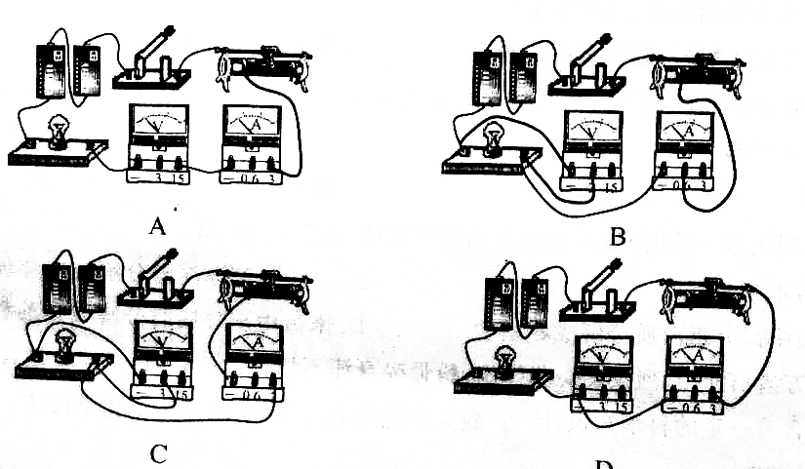
20. 在“测量小灯泡电功率的试验”中，某班四位同学所连接的电路如图所示，其中连接正确的是

试 卷 Ⅱ
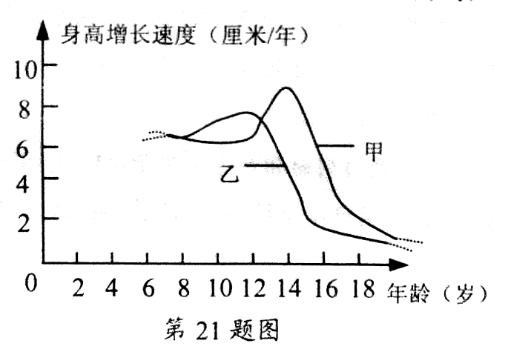
请将本卷的答案用钢笔或圆珠笔写在答卷II的相应位置上。
二、简答题(本题有10小题20空格，每空格3分，共60分)
21、青春期是人一生中身心发展的重要时期。如图表示某地男女身高增
长速度变化的曲线请回答下列问题：
(1)甲表示的是＿(选填“男”或“女”)性身高增长速度的变化曲线。
(2)甲和乙在青春期出现的外表上的不同变化称为第＿＿＿＿性征。
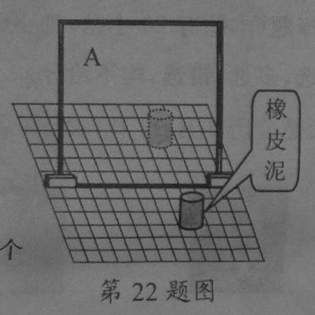
(3)专家建议青少年要多吃含＿＿(选填“蛋白质”、“糖类”或“脂
肪”)丰富的食品，因为它是人体细胞生长及修补组织的主要原料。
22．如图所示，在“研究平面镜成像特点的实验”中，为确定橡皮泥在A中所
成像的位置，图中A应选用＿＿＿＿(选填“平面镜”或“薄玻璃板”)，
橡皮泥经A所成的像是＿＿＿＿选填“实”或“虚”)像。
23．探索宇宙是人类永恒的课题。下表是科学家研究发现的三个行星的大气特点。
请回答下列问题：
行星 | 大气特点
天王星 | 主要是氢气和甲烷
金星 | 大气浓密，二氧化碳占97％
火星 | 大气非常稀薄，二氧化碳占96％
(1)由于金星大气浓密，＿＿＿＿气体的含量很高，导致金星的温室效应很强烈。
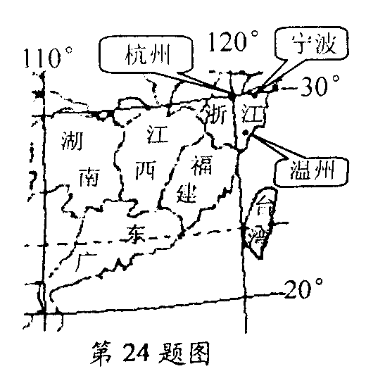
(2)人体质量的2／3以上是 “机遇号”火星探测器登上火星的目的之一就是寻找是否有这种物质存在的证据。
(3)随着能源危机的日益加剧，科学家在开发新能源的过程中还把目
光投向宇宙，天王星上丰富的氢气和甲烷使它可能成为“太空加
油站”。请写出氢气在氧气中燃烧的化学方程式＿＿＿＿。
24．杭州、宁波、温州是我省三个重要城市，根据地图可判断杭州所
处的经纬度大致为＿＿＿＿；下表为某日杭甬温空气质量预报，
由表可知当天三地空气质量最差的城市是
城市 | 首要污染物 | 污染指数 | 空气质量级别
杭州 | 可吸入颗粒物 | 101～121 | Ⅲl(轻微污染)
宁波 | 可吸入颗粒物 | 78～98 | Ⅱ(良)
温州 | 可吸入颗粒物 | 66～86 | Ⅱ(良)
25．地球内部蕴藏着大量的地热能，不断地加热地下水，使水的 增加，当它涌出地面 就形成地表温泉。水加热至沸腾后，继续加热水的温度 （选填“持续升高”，或“保持术变”）
26．如图所示为录音机上的录音磁头简图。录音时，声音先转变成强弱变化的电流，当电流通过录音磁头上的线圈时，线圈就具有 性，铁芯缝隙处就产生
27．如图是根据生物的共同点和不同点进行分类的图示。例如，甲类生物的共同点有：终生用肺呼吸；乙类生物的共同点有： (选填“胎生”或“卵生”)。
28．研究豌豆种子萌发时，将豌豆种子放在培养皿内的棉花上，设置如下四组实验，数天后记录发芽情况：
实验 | 场所 | 棉花状态 | 温度(℃) | 数天后的发芽情况
田 | 黑暗 | 干燥 | 23 | 没有发芽
乙 | 黑暗 | 潮湿 | 23 | 全部发芽
丙 | 光照 | 干燥 | 23 | 没有发芽
丁 | 光照 | 潮湿 | 23 | 全部发芽
(1)选择 两组做对比实验，可以研究豌豆种子萌发是否需要水分。
(2)由这四组实验现象可以得出：豌豆种子发芽时肯定不需要
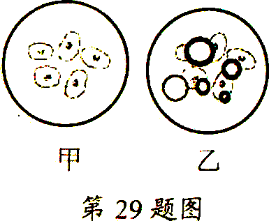
29．在做“用显微镜观察人体口腔上皮细胞实验”时，甲、乙两位同学
各自制作临时装片，并在低倍镜下观察，观察到的物像如图所示，
甲同学的观察效果较好；另一位同学观察效果不好，是
因为在临时装片中留有
30．人体是导体。下表是通过人体的电流值和相应的人体反应：
电流(毫安) | 10 | 30 | lOO
人体反应 | 触电感觉，  人可挣脱 | 感到剧痛，  神经麻木 | 短时间内使  人心跳停止
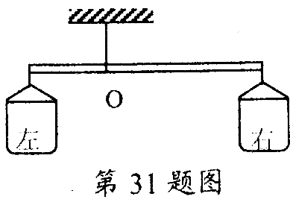
皮肤干燥的人两手问的电阻约为1×10⁵欧，当皮肤潮湿时，电阻可能降到1.5×10³欧，则皮肤潮湿时，只要在两手间加 电压就可能会使人有触电感觉。
三、实验探究题(本题有5小题15空格，每空格2分，共30分)
31．某同学用一根合适的轻杆和大小相同的空杯，制作如图所示的实验装置，
通过在杯底粘橡皮泥的方法调节装置，使杆在水平位置平衡。当他往右
侧空杯中缓慢倾倒密度比空气大的二氧化碳气体时，杆的 侧
将下降。
32．人体的汗液有咸味．某同学猜测汗液中可能含有氯化钠，为此她准备做 探究实验。她想到两种提取汗液的方法，方法一：用胶头滴管直接吸取足量汗液转移到烧杯中，再加入适量蒸馏水稀释；方法二：用出汗的手在盛有自来水的容器中清洗，再将清洗后的自来水部分转移在老师指导夏，她用正确的方法提取汗液，进行以下实验：
(1)用试管取适量提取液，滴人硝酸钡溶液，没有出现白色沉淀，说明汗液中 (选填：“存在”或“不存在”）硫酸和硫酸盐 。
(2)用试管取适量提取液，滴人硝酸银溶液，发现出现白色沉淀，加入稀硝酸后沉淀不溶解。由此可推测该白色沉淀的化学式是 。
（3）将适量的提取液倒入蒸发皿中加热蒸发，出现类似食盐的小颗粒。 你认为她能否仅凭上述三步实验得出“这些小颗粒就是氯化钠”?
33．某科学实验小组在做“酒精和水混合实验”时，得到表一所示实验数据，经计算处理后得到表二数据。
表一 表二
实验序号 | 水的体积(毫升) | 酒精体积(毫升) | 混合前总体积(毫升) | 混合后总体积(毫升)
1 | 87.8 | 12.2 | 100 | 98.8
2 | 66.2 | 33.8 | lOO | 97.7
3 | 44.4 | 55.6 | lOO | 96.4
4 | 16.7 | 83.3 | 100 | 97.6
5 | 8.2 | 91.8 | lOO | 98.5
实验序号 | 混合后减小的体积(毫升) | 混合液中酒精的质量分数(％)
l | 1.2 | 10
2 | 2.3 | 20
3 | 3.6 | 50
4 | 2.4 | 80
5 | 1.5 | 90
(1)根据表二数据，画出酒精和水混合后“减小的体积”随混合液中“酒精的质量分数”变化的曲线．
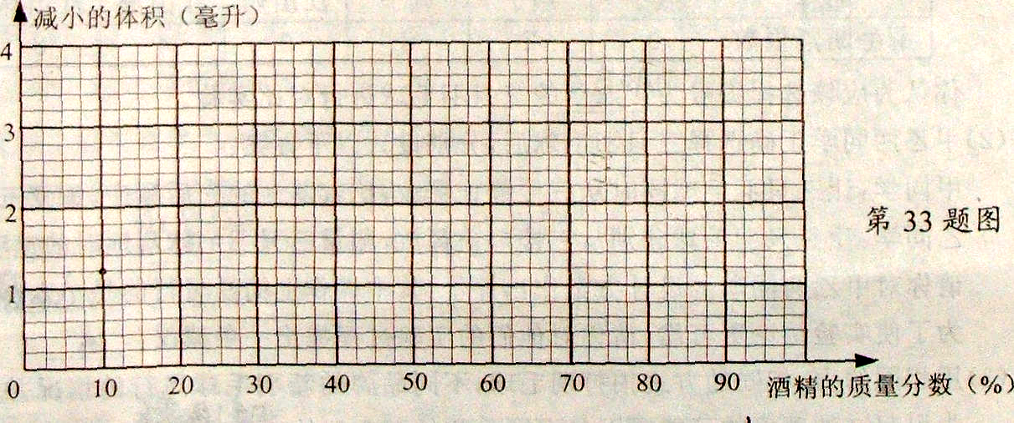
(2)根据表二提供的数据，可以得出：混合液中酒精的质量分数为 ％时，混合后体积减小得最明显。
(3)从表二或图中可得出，在酒精和水混合前的总体积不变的前提下，当混合液中“酒精的 质量分数”增大时，酒精和水混合后“减小的体积”变化规律是 。
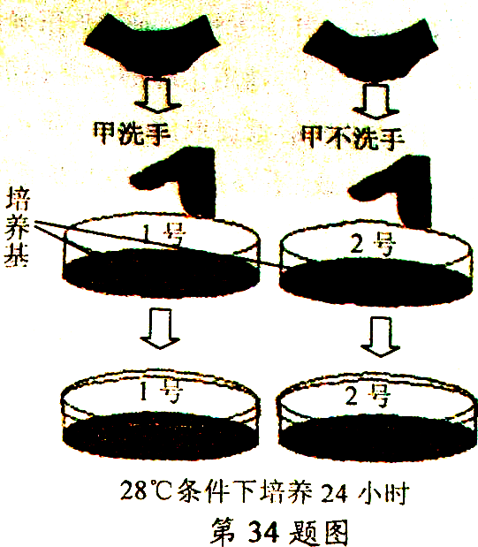
34．某些传染病可以通过握手进行传播。而常洗手可以减少手粘染病原菌的数量”．为了验证这一结论，甲乙二位同学进行了如图实验。实验前，在培养皿内放入经灭菌处理的酵母菌培养基；甲乙都清洗并消毒自己的手。每次握手前，乙均用无菌棉醮取含酵母菌的培养液，擦遍自己的手。
第一步；甲与乙握手，清洗手后用大拇指在l号培养基上按三下，
立即盖上盖子。
第二步；甲再次与乙握手后，不洗手直接用大拇指在2号培养基
上按三下，立即盖止盖子。
第三步：把两个培养皿同时放入培养箱中，在28℃条件下培养
24小时，并观察。
根据上述实验，回答下列问题：
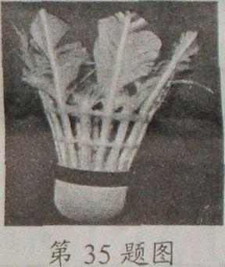
(1)培养24小时后，如果在 号培养皿内的培养基上酵母
菌菌落数较多，则结论得以验证。
(2)本实验用酵母菌代替致病微生物来验证这一结论，其目的在于 。
(3)实验中不是立刻观察甲手上的酵母菌，而是在培养基中培养一段时间后
再进行观察，这种做法的好处在于
35．在打羽毛球时，同学们发现羽毛的断落会影响羽毛球的飞行距离、飞行速度
及飞行稳定性等。他们讨论后决定从研究羽毛球自由下落这一简单的运动方
式入手，探究羽毛断落情况对羽毛球下落速度的影响。
(1)他们从球场收集到六只羽毛球，如下表：
羽毛球 | A | B | C | D | E | F
品牌 | 燕子 | 燕子 | 燕子 | 江山燕 | 江山燕 | 江山燕
羽毛断落根数 | 0 | 2 | 8 | 0 | 4 | 8

你认为应该选择编号为 的三只羽毛球进行对比实验。
(2)甲乙两同学正确选择三只羽毛球后，分别设计以下方案：
甲同学：让三只羽毛球同时从三楼静止释放，比较落地的先后顺序，重复三次。
乙同学：让三只羽毛球分别从三楼静止释放，测量三只羽毛球落地时的速度。
为了使实验结论更可靠，请你对他们的实验过程提出一条建议： 。
(3)用相同的力、相同的方式拍打羽毛球，不同品牌的新羽毛球飞行的情况并不相同，你认为引起这种现象的可能原因是不同品牌的羽毛球的 不同：
四、分析计算题(本题有4小题，第36题6分，第37题8分，第38题6分，第39题lO分，共30分)
36．近年来，我国某些地区出现了高致病性禽流感。为防止疫情蔓延，必须对疫区病禽进行扑杀、深埋处理，对禽舍等进行消毒。禽流感病毒在高温、碱性环境或高锰酸钾、次氯酸钠等溶液中生存能力较差。请回答：
(1)下列措施中对禽舍等的消毒无效的是_____
A 喷洒清水 B 喷洒石灰水 C 喷洒次氯酸钠溶液
（2）对疫区病禽进行扑杀、深埋处理，属于预防传染病传播措施中的____
A控制传染源 B 切断传播途径 C保护易感人群
（3）高锰酸钾溶液可以用来消毒，高锰酸钾中锰元素的化合价为_____价
37. 如图甲和一是两套实验室常用的气体支取装置，请回答：
（1）实验室用稀盐酸和石灰石制取二氧化碳时，应采用__ _装置，若实验室用加热无水醋酸钠和碱石灰固体混合物来制取甲烷时，应采用_ _装置
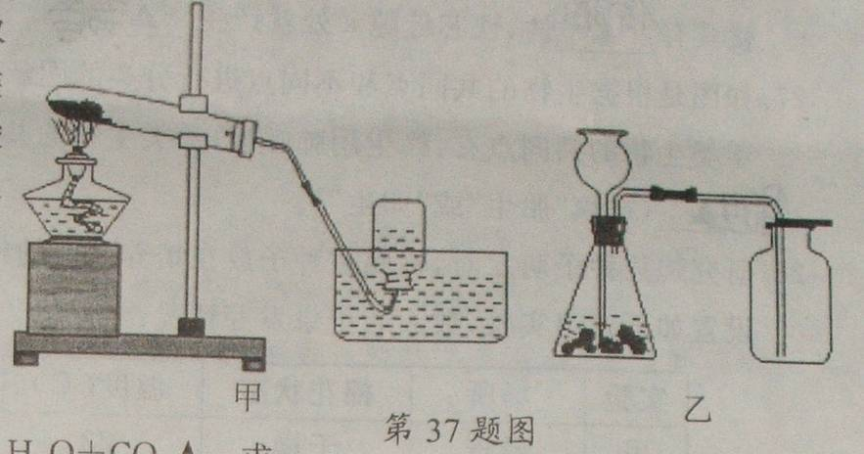
（2）如果用73克溶质质量分数为10%的稀盐酸和足量石灰
石反应制取二氧化碳，其化学方程式式为：
CaCO3+2HCl=CaCl₂+H₂O+CO₂↑
①反应前稀盐酸中氯化氢的质量是___克。
②反应后生成的二氧化碳的质量(要求列式计算)。
38．蓄电池充电后即使不用，储存的能量也会逐渐损失，
但其电压变化很小，可认为恒定不变。
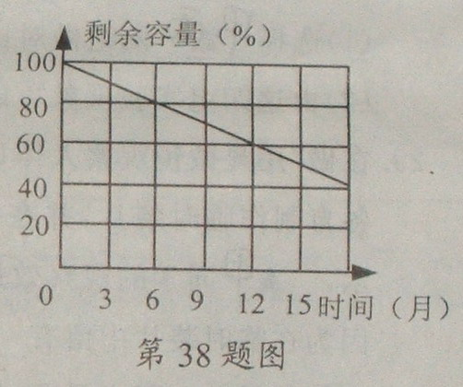
如图是电压为12伏、容量为15A·h的某品牌蓄电池剩余容量随时间变化的图缉。现有一只该种蓄电池充足电，存放6个月，用来给额定电压12伏、额定功率为36瓦的电灯供电。求：
(1)蓄电池容量为“15A·h”，它表示：若该蓄电池以1安的电流为
用电器供电，可以工作15小时；则当该蓄电池以2安的电流为用
电器供电时，可以工作___小时。
(2)此灯正常发光时的电流是多少安?
(3)存放6个月的该蓄电池最多可给此灯提供多少焦的电能?
39．2006年5月经过长期专业训练的魔术师大卫·布莱恩在水族馆玻璃
缸的水中生活了177小时。布莱思生活的玻璃缸呈球形，容积约为
7.5米³。，盛满水，他的身体浸没水中，与外界有两根管子相连，其
中一根是导尿管，一根供呼吸。
(1)在此期间，维持布莱恩生命活动所需的能量是通过他自身的______作用直接提供的。
(2)如果布莱恩将呼出的CO2。气体全部排入玻璃缸内的水中，则缸中水的pH将会_____，其主要原因是(用化学方程式表示)_____ 。
(3)布莱恩在水中感觉自己几乎不受重力作用，目前我国也用类似的方法训练航天员，以适应太空生活。在水中感觉自己几乎不受重力作用的原因是__________
A．容器的支持力与人的重力平衡 B．人的重力与浮力几乎达到平衡 C．浮力远大于人的重力
(4)布莱恩的身体体积约为70分米³。他完全浸没水中时，所受到的浮力约为多少牛?(玻璃缸内水的密度仍取1.0×10³千克／米³。(g取10牛/千克)

